**Роботу виконав: студент групи ПМІ-22 Юрас Назар**

**Варіант-21**

**6.1.**Згідно з варіантами, поданими в табл. 6.1, закодувати циклічними кодами для заданих параметрів dmin двійкову послідовність m довжиною k інформаційних елементів. Твірний поліном визначити з табл. 6.3. Визначити надлишковість коду та показати процес виправлення однократної помилки (для коду з dmin= 3) зазначеним способом або виявлення будь якої трикратної помилки (для коду з dmin= 4 ) у прийнятих двійкових послідовностя, наведених у 4-7 стовпчиках табл. 6.1.





1. dmin = 3, X = 111100010

k = 9, 2^r >= k+r+1 -> 2^r >= 10 + r -> r = 4, n = 13 -> p = r/n = 4/13

m(x) = x^0 + x^1 + x^2 + x^3 + x^7

x^4m(x) = x^4 + x^5 + x^6 + x^7 + x^11

g1(x) = 1 + x+ x4

x^4m(x) / g(x) = x^4 + x^5 + x^6 + x^7 + x^11 / 1 + x+ x4

остача 0011

U = 0011111100010

g2(x) = 1 + x^3+ x^4

x^4m(x) / g(x) = x^4 + x^5 + x^6 + x^7 + x^11 / 1 + x^3 + x^4

остача 1110

U = 1110111100010

1. dmin = 4, X = 10000110100

k = 11, 2^r >= k+r+1 -> 2^r >= 12 + r -> r = 4 -> n = 15 -> p = r/n = 4/15

m(x) = x^0 + x^5 + x^6 + x^8

x^4m(x) = x^4 + x^9 + x^10 + x^12

g1(x) = 1 + x+ x^4

x^4m(x) / g1(x) = x^4 + x^9 + x^10 + x^12 / x^4 + x + 1

остача 1000

U = 100010000110100

g2(x) = 1 + x^3+ x^4

x^4m(x) / g2(x) = x^4 + x^9 + x^10 + x^12 / x^4 + x^3 + 1

остача 1010

U = 101010000110100

1. dmin = 3, X = 01001101111101010101 (73)

**Метод гіпотез**

73 = 111011 = 1 + x^1 + x^2 + x^4 + x^5

n = 17, r = 5, k = 12

b = x^1 + x^4 + x^5 + x^7 + x^8 + x^9 + x^10 + x^11 + x^13 + x^15 + x^17 + x^19

g(x) = 73 = 111011 = 1 + x^1 + x^2 + x^4 + x^5

b / g(x), остача дорівнює 0, отже, помилки НЕМАЄ

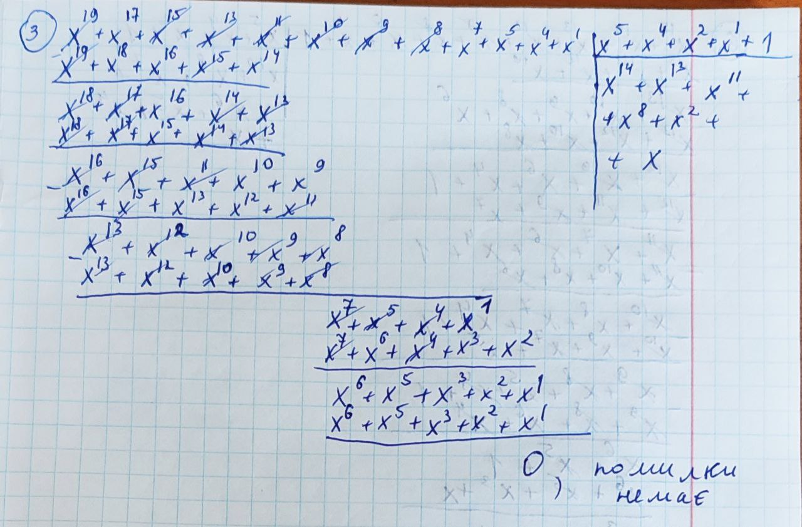

1. dmin = 3, X = 01011110011111111010 (67)

**Метод зсувів**

n = 20, r = 5, k = 15

g(x) = 67 = 110111 = 1 + x^1 + x^3 + x^4 + x^5

b(x) = x^1 + x^3 + x^4 + x^5 + x^6 + x^9 + x^10 + x^11 + x^12 + x^13 + x^14 + x^15 + x^16 + x^18

Ділимо b(x) на g(x) і зсуваємо, поки вага остачі не буде <= 1.

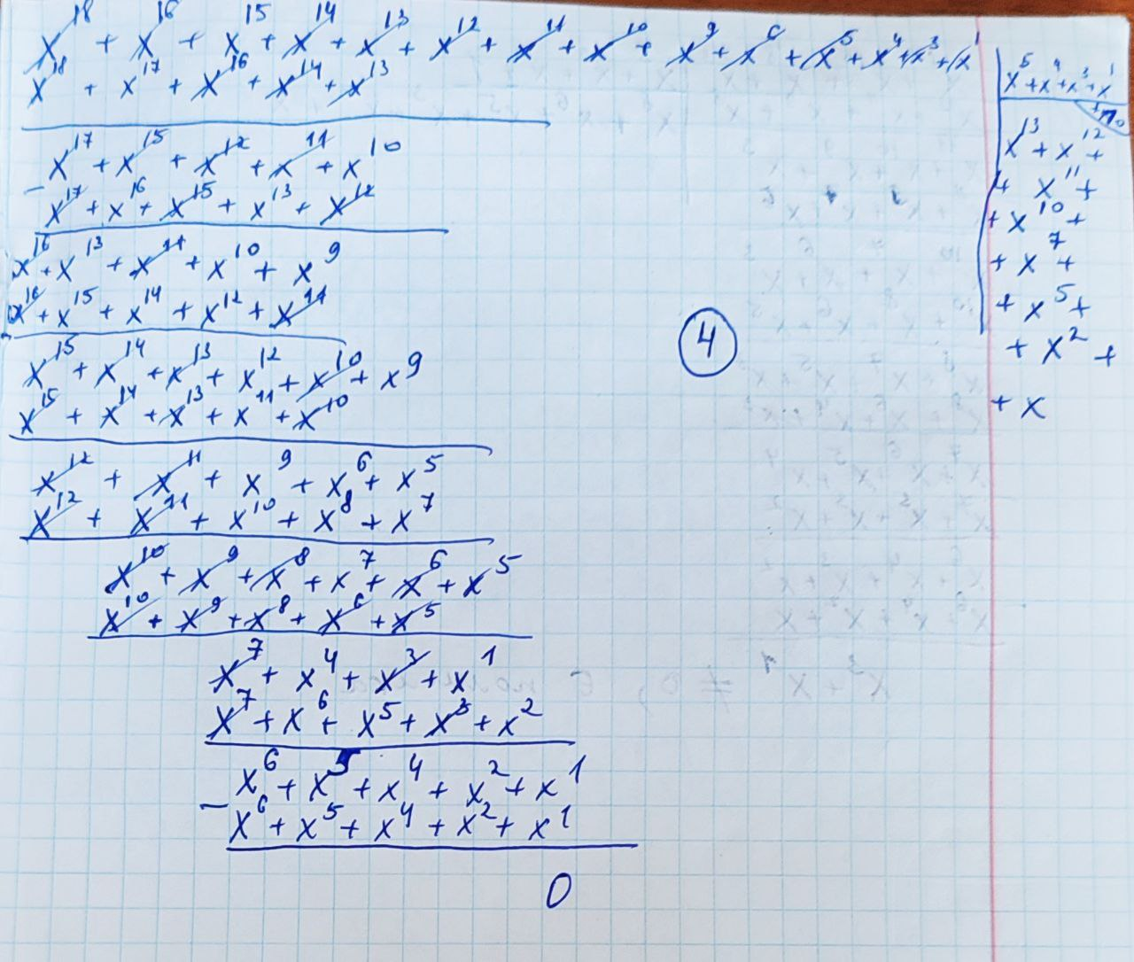

**Одразу ж при діленні b(x) / g(x) отримуємо остачу 0, що <= 1, отже, помилки НЕМАЄ**

1. dmin = 4, X **=** 00010000101001 (65),

g(x) = 65 = 110101 = 1 + x^1 + x^3 + x^5

b(x) = x^3 + x^8 + x^10 + x^13

**При діленні b(x) на g(x) остача НЕ дорівнює нулю, отже в коді Є помилка**

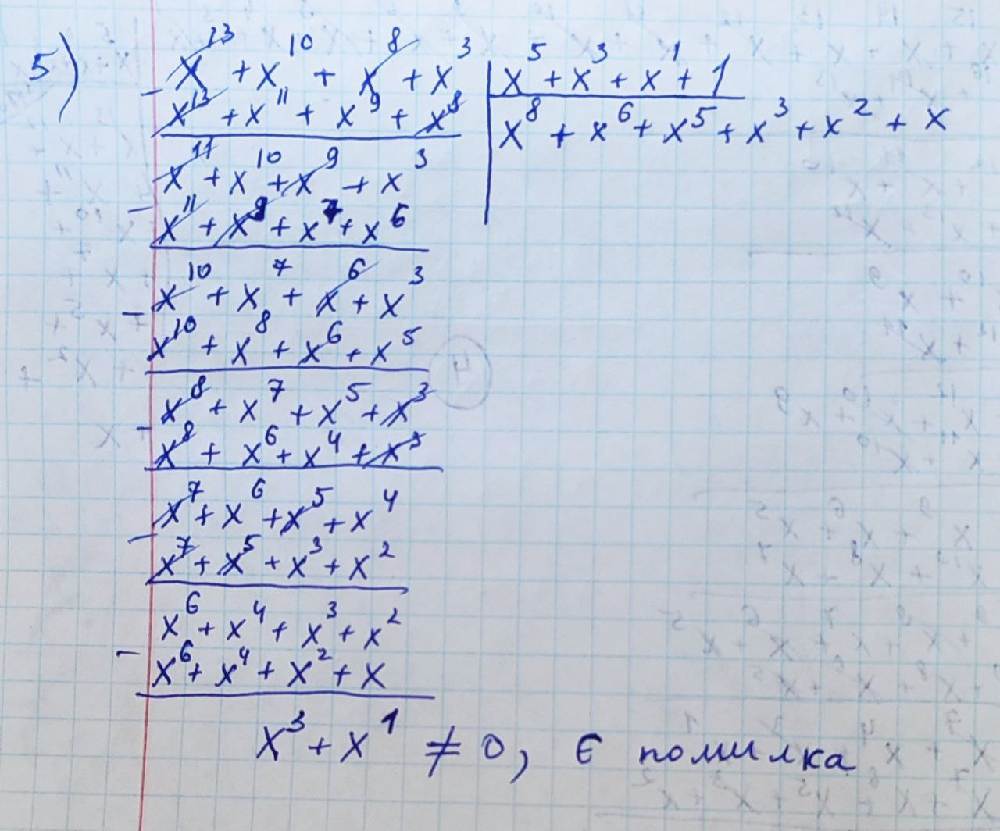

1. dmin = 4, X = 1000101011001111 (53)

g(x) = 53 = 101011 = 1 + x^2 + x^4 + x^5

b(x) = 1 + x^4 + x^6 + x^8 + x^9 + x^12^ + x^13 + x^14 + x^15

**При діленні b(x) на g(x) остача НЕ дорівнює 0, отже, в коді Є помилка**

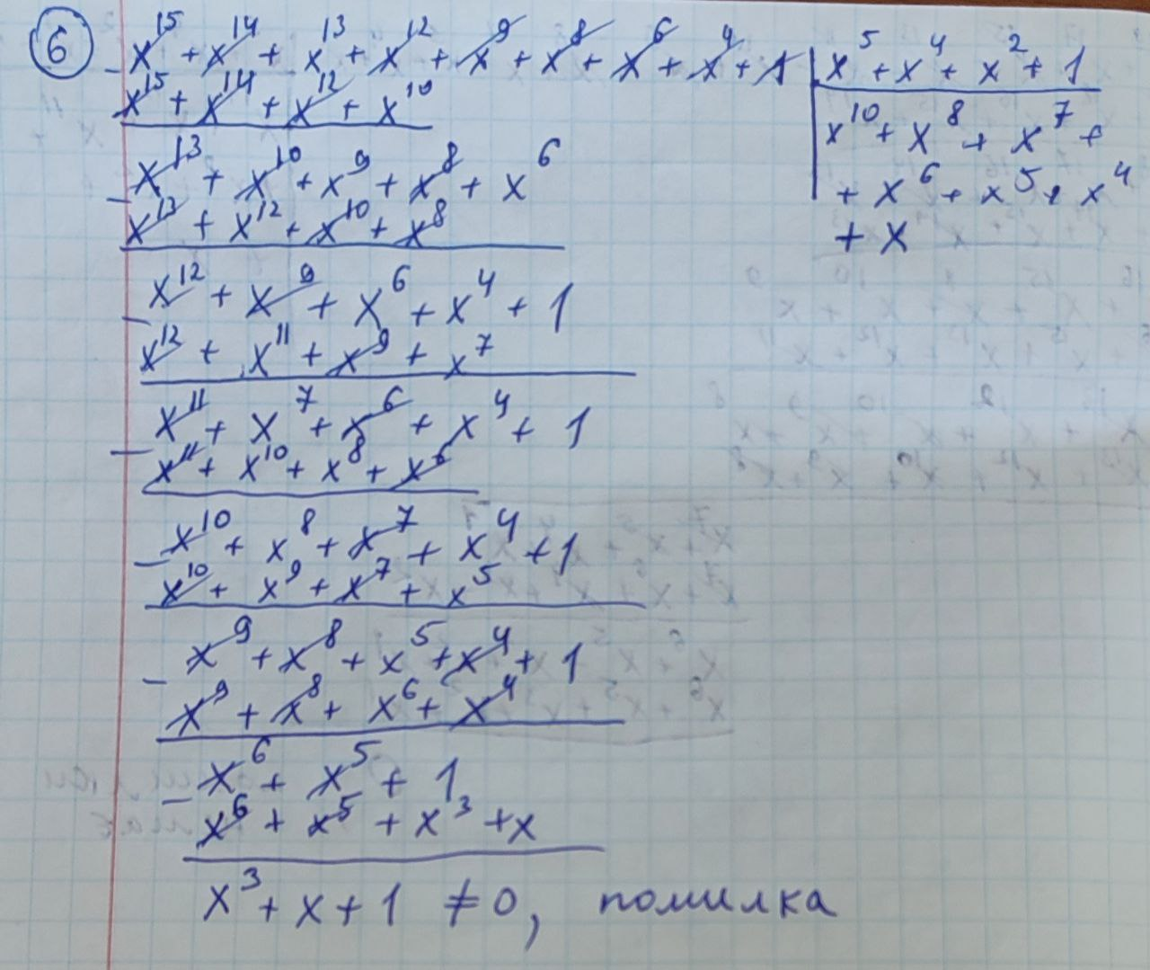

**2)** Згідно з варіантами, поданими в табл. 6.2, за довжиною коду та твірним поліномом, поданим у вигляді вісімкового числа,побудувати твірну та перевірну матриці циклічного коду здатного виправляти однократні помилки (dmin= 3)





Твірна матриця при n = 13, g(x) = 31 => 11001 = 1 + x^1 + x^4, r = 4, k = 9

m1(x) = 1; m2(x) = x; m3(x) = x^2; m4(x) = x^3; m5(x) = x^4; m6(x) = x^5; m7(x) = x^6; m8(x) = x^7; m9(x) = x^8;

x^4m1(x) / g(x) = x^5 / 1 + x^1 + x^4=> (0110)

x^4m2(x) / g(x) = x^6 / 1 + x^1 + x^4=> (0011)

x^4m3(x) / g(x) = x^7 / 1 + x^1 + x^4=> (1101)

x^4m4(x) / g(x) = x^8 / 1 + x^1 + x^4=> (1010)

x^4m5(x) / g(x) = x^9 / 1 + x^1 + x^4=> (0101)

x^4m6(x) / g(x) = x^10 / 1 + x^1 + x^4=> (1110)

x^4m7(x) / g(x) = x^11 / 1 + x^1 + x^4=> (0111)

x^4m8(x) / g(x) = x^12 / 1 + x^1 + x^4=> (1111)

x^4m9(x) / g(x) = x^13 / 1 + x^1 + x^4=> (1011)

G(9, 13) = 0 1 1 0 | 1 0 0 0 0 0 0 0 0

0 0 1 1 | 0 1 0 0 0 0 0 0 0

1 1 0 1 | 0 0 1 0 0 0 0 0 0

1 0 1 0 | 0 0 0 1 0 0 0 0 0

0 1 0 1 | 0 0 0 0 1 0 0 0 0

1 1 1 0 | 0 0 0 0 0 1 0 0 0

0 1 1 1 | 0 0 0 0 0 0 1 0 0

1 1 1 1 | 0 0 0 0 0 0 0 1 0

1 0 1 1 | 0 0 0 0 0 0 0 0 1

Перевірна матриця при n = 19, g(x) = 51 = 101001 => 1 + x^2 + x^5

r = 5, k = 14

m1(x) = 1; m2(x) = x; m3(x) = x^2; m4(x) = x^3; m5(x) = x^4; m6(x) = x^5; m7(x) = x^6;

m8(x) = x^7; m9(x) = x^8; m10(x) = x^9; m11(x) = x^10; m12(x) = x^11; m13(x) = x^12;

m14(x) = x^13;

x^5m1(x) / g(x) = x^5 / 1 + x^2 + x^5=> (10100)

x^5m2(x) / g(x) = x^6 / 1 + x^2 + x^5=> (01010)

x^5m3(x) / g(x) = x^7 / 1 + x^2 + x^5=> (00101)

x^5m4(x) / g(x) = x^8 / 1 + x^2 + x^5=> (10110)

x^5m5(x) / g(x) = x^9 / 1 + x^2 + x^5=> (01011)

x^5m6(x) / g(x) = x^10 / 1 + x^2 + x^5 => (10001)

x^5m7(x) / g(x) = x^11 / 1 + x^2 + x^5 => (11100)

x^5m8(x) / g(x) = x^12 / 1 + x^2 + x^5=> (01110)

x^5m9(x) / g(x) = x^13 / 1 + x^2 + x^5=> (00111)

x^5m10(x) / g(x) = x^14 / 1 + x^2 + x^5=> (10111)

x^5m11(x) / g(x) = x^15 / 1 + x^2 + x^5=> (11111)

x^5m12(x) / g(x) = x^16 / 1 + x^2 + x^5 => (11011)

x^5m13(x) / g(x) = x^17 / 1 + x^2 + x^5=> (11001)

x^5m14(x) / g(x) = x^18 / 1 + x^2 + x^5 => (11000)

H(5, 19) = 1 0 0 0 0 | 1 0 0 1 0 1 1 0 0 1 1 1 1 1

0 1 0 0 0 | 0 1 0 0 1 0 1 1 0 0 1 1 1 1

0 0 1 0 0 | 1 0 1 1 0 0 1 1 1 1 1 0 0 0

0 0 0 1 0 | 0 1 0 1 1 0 0 1 1 1 1 1 0 0

0 0 0 0 1 | 0 0 1 0 1 1 0 0 1 1 1 1 1 0